Игровые развивающие студии на базе дошкольного учреждения как эффективные формы коррекционной работы с детьми с умственной отсталостью (интеллектуальными нарушениями)
Кружковая работа – это деятельность, направленная на расширение общих и углубление специальных знаний, удовлетворение индивидуальных интересов и развитие творческих способностей детей с ОВЗ
Целью кружковой работы является создание развивающей коммуникативной среды для детей с ОВЗ, а также стимулирование детской одарённости в области творческого, физического, социально-личностного и интеллектуального развития воспитанников в рамках реализуемых в дошкольном учреждении воспитательной программы и основной адаптированной образовательной программы
Задачи:
- Создание условий для развития личности;
- Развитие мотивации личности к познанию и творчеству;
- Способствование созданию эмоционального благополучия воспитанников;
- Оказание помощи в социализации детей с ОВЗ;
- Развитие интеллектуальной и духовной сторон личности ребенка;

Игровая развивающая студия «Учимся, играя»

Цель: развитие интеллектуальных способностей, графомоторных навыков, подготовка дошкольника к успешному обучению в школе.
Задачи:
- Развивать высшие психические функции и познавательные процессы: внимание, восприятие, мышление, память, воображение, наблюдательность, сообразительность, фантазию.
- Развивать аналитическое мышления (способность постижения признаков и связей между явлениями, способность действовать по образцу), логическое мышление.
- Развивать сенсорную и двигательную сферу.
- Воспитывать самостоятельность, пытливость, желание выполнить задание правильно и до конца. Учитель-дефектолог активно использует в своей работе разные инновационные методы и пособия:
«Многофункциональную ширму», «Световой экран»,
«Прозрачный экран», «Магнитные планшеты»

Учитель-дефектолог: Валягина Вера Витальевна

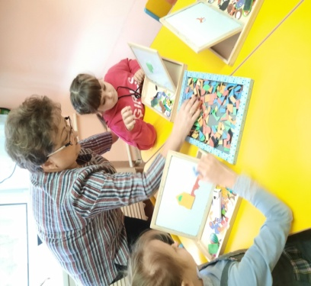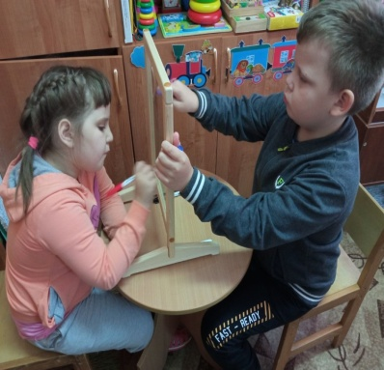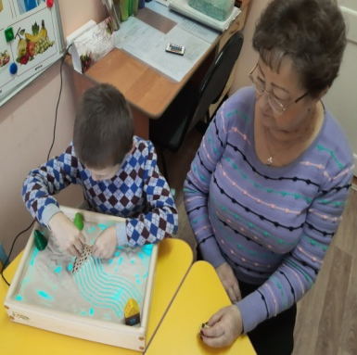

Игровая развивающая студия «Развивайка»

Цель: Развитие интереса к познавательной деятельности, оперативных сторон мышления, социально-коммуникативных способностей через природотерапаию
Задачи:
- Развитие позитивной реакции на звуки, запахи, тактильные ощущения и т.д.
- Обогащение сенсорного опыта детей средствами игровых практических действий с песком, водой, природным материалом;
- Формирование осмысленной целенаправленной деятельности детей в процессе выполнения практических игровых заданий с объектами природы;
- Активизация оперативных сторон мышления. Формирование метода проб, как основного способа решения проблемно-практических ситуаций;
- Использование компенсаторных механизмов для реабилитации психического здоровья;
Используемые темы: «Рисование на песке», «Свойства воды и песка», «Сложи узор»

Учитель-дефектолог: Панасенков Татьяна Николаевна

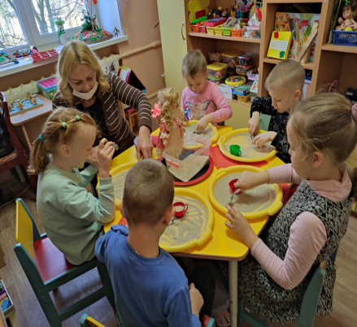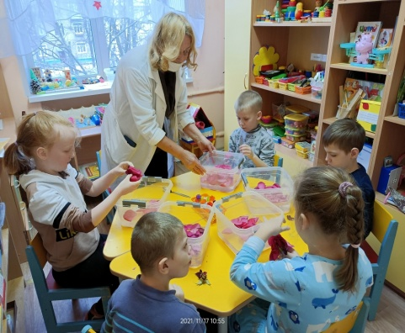

Игровая развивающая студия «Пластилиновое чудо»

Цель: Развитие познавательной активности, творческого мышления, воображения, ручной и тонкой моторики у детей с ОВЗ через пластилинографию
Задачи:
- знакомить с новым способом изображения – пластилинографией, основными приемами пластилинографии (надавливание, размазывание, отщипывание, вдавливание);
- формировать умение передавать простейший образ предметов, явлений окружающего мира посредством пластилинографии;
- формировать умение сопоставлять тактильное обследование предмета со зрительным восприятием формы, пропорции и цвета.
На занятиях используется «Плейдо»-игровое пособие для лепки, мягкий пластилин, кинетический песок, объёмные формочки для лепки.

Учитель-дефектолог: Кашина Наталья Михайловна

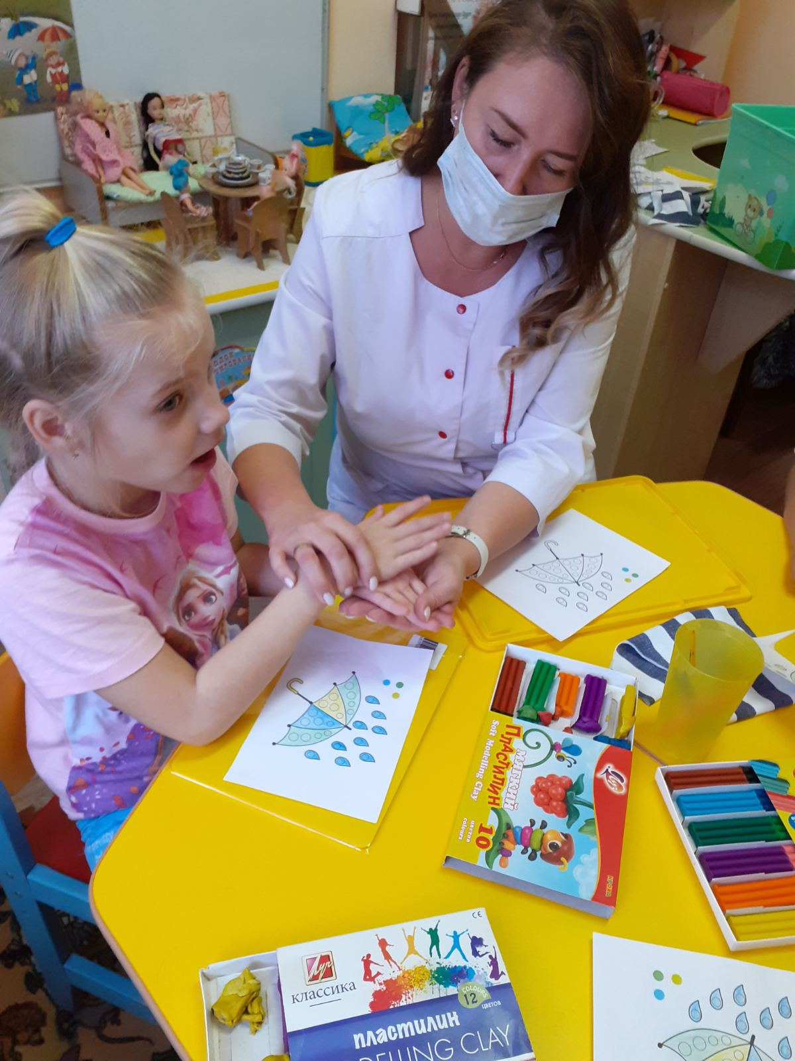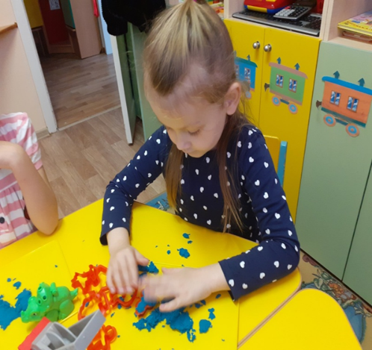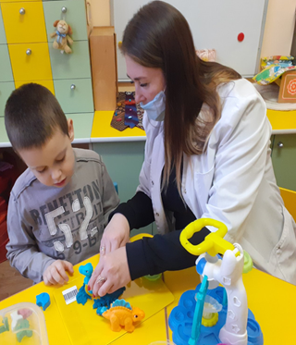

Игровая развивающая студия «Волшебные пальчики»

Цель: Развитие художественно-познавательных потребностей детей через активное участие в творческих видах деятельности
Задачи:
- создание оптимальных условий для психологического благополучия, самореализации, самовыражения детей в условиях детского сада
- способствовать формированию мотивации к различным видам художественной деятельности
- способствовать повышению адаптационных способностей личности в условиях детского сада
- способствовать изменению негативных стереотипов поведения к активной индивидуальной и коллективной деятельности.
Педагог в работе с детьми использует бросовый и природный материал.

Учитель-дефектолог: Коледа Светлана Алексеевна

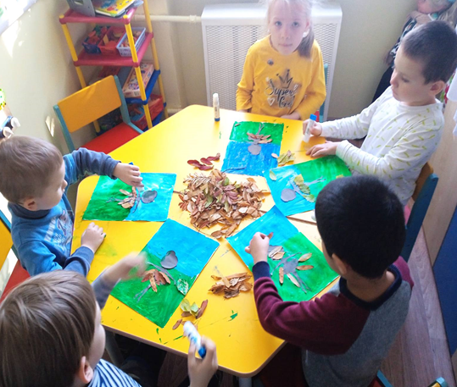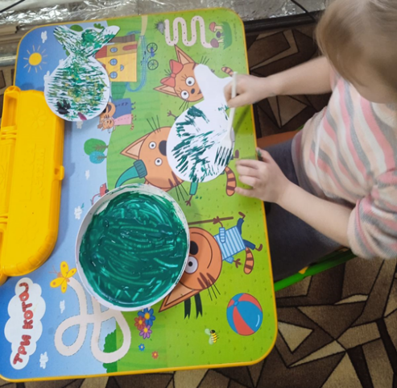

Игровая развивающая студия «Умные движения»

Цель: развитие высших психических функций мозга с помощью двигательных и дыхательных упражнений
Задачи:
- компенсация когнитивных и поведенческих нарушений за счет функциональной активации подкорковых образований мозга;
- развитие высших психических функций; развитие тонкой моторики (возможность точного выполнения изолированных движений, дифференцированных положений пальцев рук, развитие мелкой мускулатуры пальцев рук);
- оптимизация и стабилизация общего тонуса тела (развитие плавности, переключаемости и точности движений);
- развитие произвольной регуляции движений.
- развитие навыков ведения коллективной (совместной) деятельности.
Педагог на игровых занятиях использует «Доски балансиры» «Надувные мячи», «Пособия для развития межполушарного взаимодействия»

Учитель-дефектолог: Соколова Мария Игоревна

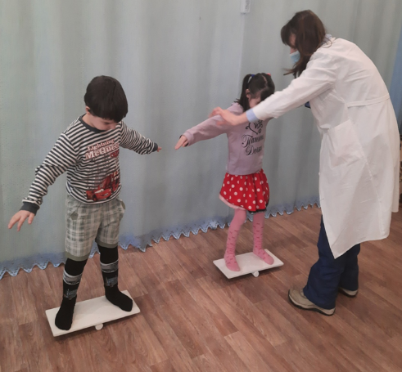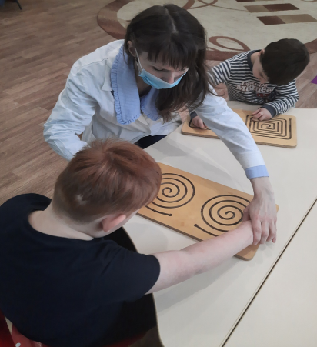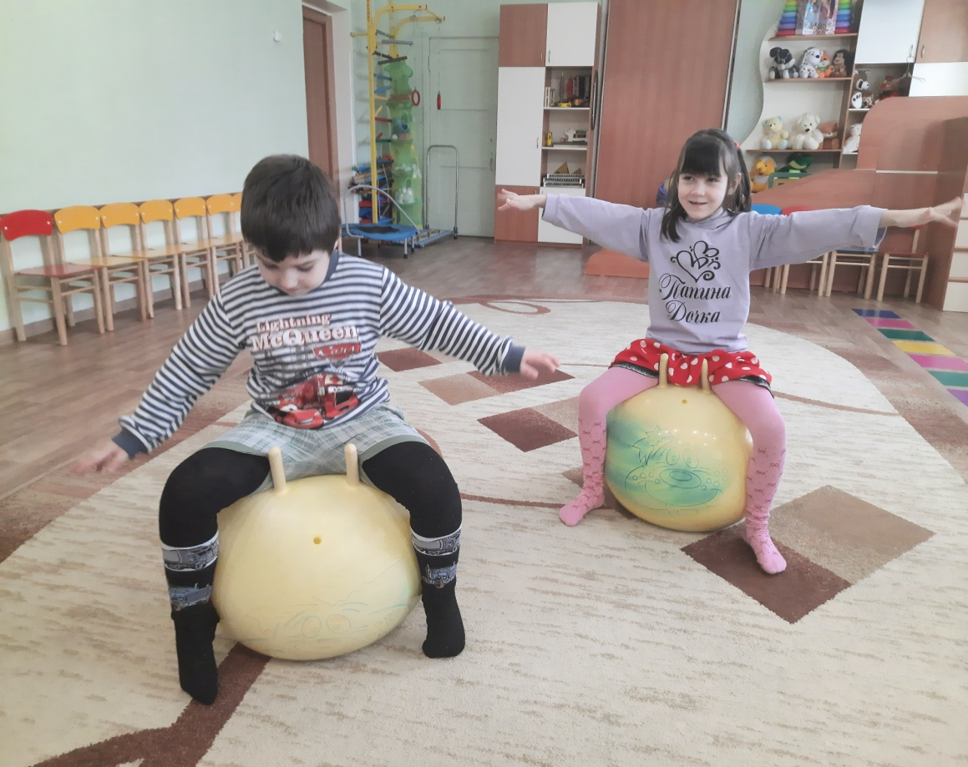
Игровая развивающая студия «В гостях у сказки»

Цель: Развитие речи и гармонизация эмоционально-коммуникативной сферы детей с ОВЗ через театрализованную игру
Задачи:
- Воспитание творческого, раскованного, эмоционального, общительного ребенка, владеющего своим телом и словом, слышащего и понимающего партнера во взаимодействии;
- Совершенствование игровых навыков и творческой самостоятельности детей через постановку музыкальных, театральных сказок, кукольных спектаклей, игр-драматизаций.

Учитель логопед: Пущён Ольга Сергеевна

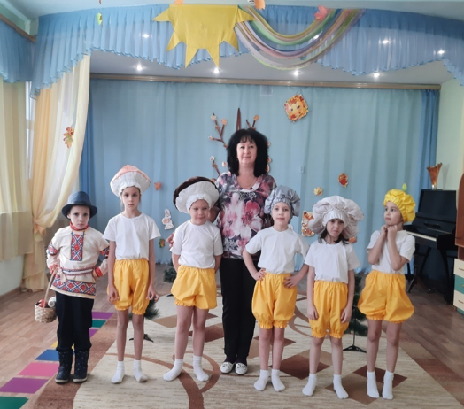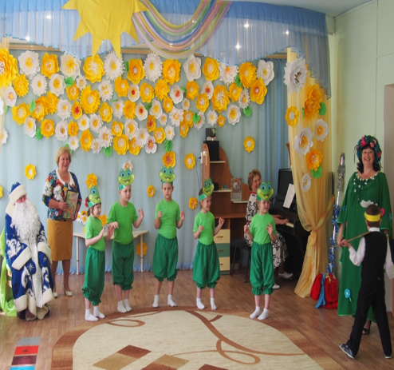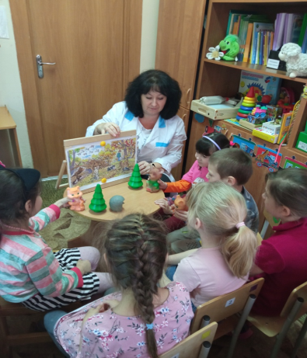

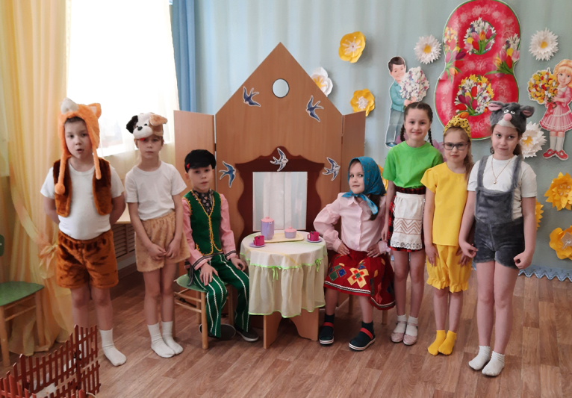

Игровые развивающие студии, как форма работы, оказывают большую помощь в освоении детьми с интеллектуальной недостаточностью воспитательно-образовательной программы в ДОУ.

